Sistema de información para Clubes KalaClub

Introducción

El sistema KalaClub es un programa para computadora que facilita la gestión y administración de Clubes o instituciones deportivas. Esta diseñado para cubrir la mayor parte de los requerimientos en las áreas de atención a socios o usuarios, ya sean de membresías o acciones, o bien la mezcla de ambos, así como la parte de ingresos por cuotas periódicas, como las de mantenimiento, clases, rentables como lo son casilleros, botes, carros de golf, etc. y cuotas eventuales o de servicios tales como toallas, masajes, etc.

A continuación se describen de forma general las opciones del sistema.

Entrada al sistema

Para entrar al sistema KalaClub, sólo es necesario dar doble clic sobre el icono de KalaClub, y a continuación aparecerá la pantalla de acceso al sistema, tal como se aprecia en la Figura 1.

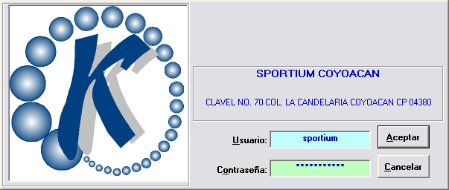
Figura 1

En esta pantalla se deberán proporcionar el nombre de usuario y la contraseña correspondiente, recordando que distinguen entre letras mayúsculas y minúsculas, por lo que se deberá tener cuidado en este punto.

Una vez proporcionados estos datos, se deberá hacer clic en el botón Aceptar. Si los datos proporcionados no son correctos, el sistema responderá con un mensaje de error, y una vez aceptado, permitirá teclear de nuevo la información solicitada. Es importante señalar que sólo se cuenta con tres oportunidades para escribir los datos correctos. Una vez agotadas las oportunidades, el sistema se cerrará de forma automática, y será necesario recomenzar.

Si los datos son correctos, aparecerá la pantalla principal del sistema, tal como se aprecia en la Figura 2:

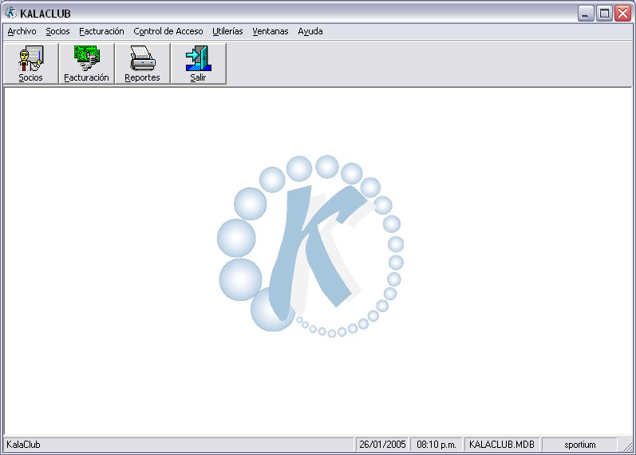
Figura 2

Alta de nuevos usuarios.

El procedimiento para dar de alta a usuarios nuevos es el siguiente:

- En el menú Socios, elegir la opción Altas.
- Se abre la ventana de Altas.
- Esta pantalla tiene varias pestañas, pero en este momento sólo está activada la correspondiente a los datos del titular de la inscripción.
- Los campos que están indicados en color rojo son obligatorios y no podrán omitirse.
- Los campos en negro son opcionales.
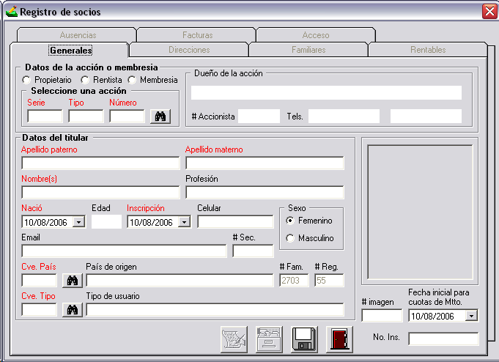
1
2
3
4
5

El proceso de captura es el siguiente:

- Indicar si se trata de una membresía, acción o uso de acción. En el caso de Sportium siempre se debe elegir Membresía. Los campos correspondientes a la acción quedan vacios (Serie, Tipo, Número) a pesar de que están señalados en rojo.
- Capturar los datos correspondientes al Apellido paterno, Apellido materno, Nombre, profesión, fecha de nacimiento, fecha de inscripción, teléfono celular, sexo, y correo electrónico.
- Capturar la clave de país de origen. Si se desconoce esta clave, es posible presionar el botón que está a la derecha del campo, para buscar por nombre, el país que corresponda.
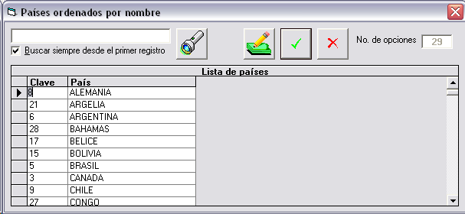

- Capturar la clave del tipo de usuario que corresponderá al titular de la inscripción. Si se desconoce esta clave, es posible presionar el botón que está a la derecha del campo, para buscar por nombre, el tipo de usuario que corresponda.
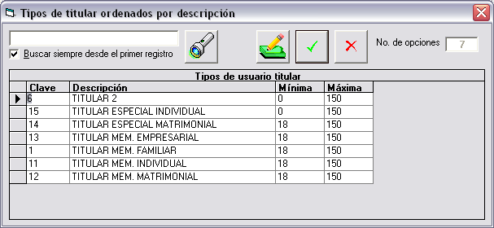
- Una vez capturados los datos, presionar el botón guardar.

- El sistema verificará los datos, en caso de error mostrará un mensaje y permitirá la modificación y/o corrección de los datos.

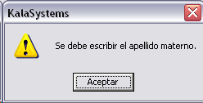

- Si no se encuentra ningún error, el sistema asignará los datos faltantes y mostrará el siguiente mensaje:

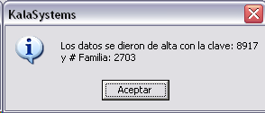

- Una vez que se ingresaron los datos generales del titular, se habilitan otros controles que permitirán capturar la información restante. Si observamos en el recuadro de la figura siguiente, el botón que permite la captura de la información de la inscripción:

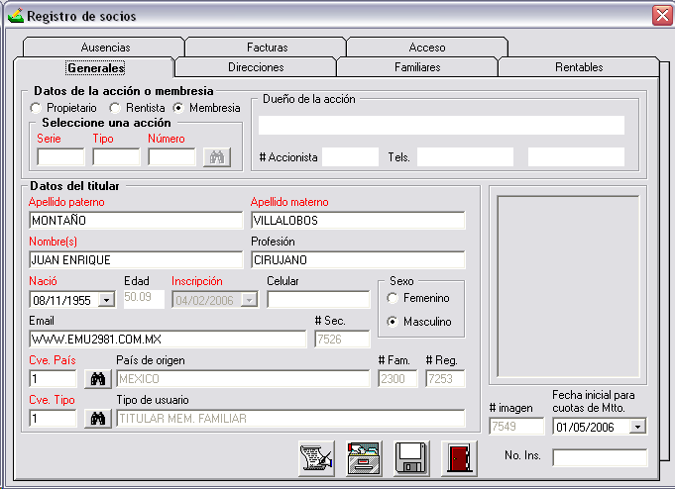
Boton inscripcion

- Al presionar el botón antes mencionado, aparece la pantalla de captura para los datos de inscripción
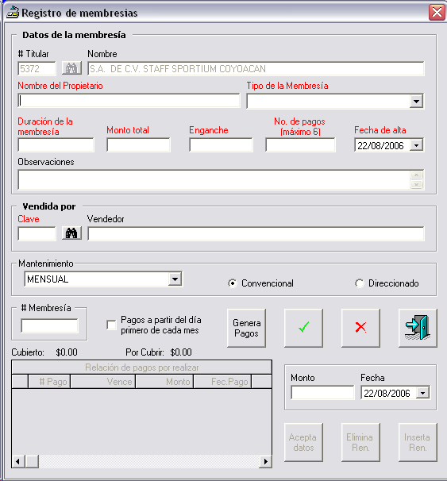

- Se deben capturar los siguientes campos:
  - Nombre del propietario: usualmente será igual al nombre del titular, y el sistema lo llena de forma automática así, pero es posible modificarlo.
  - Tipo de inscripción: Es una lista definida de los tipos de inscripción existentes de entre los cuales se debe seleccionar uno.
  - Duración de la inscripción: Duración (en años) de la inscripción.
  - Monto total: Costo total de la inscripción.
  - Enganche: es el pago inicial que ser realizará para cubrir el monto total de la inscripción.
  - Número de pagos: Indica el número de pagos posteriores al enganche que se realizaran para cubrir el monto total, en el caso de que la operación sea a plazos. Si es de contado, el enganche y el monto total deberán ser iguales y el número de pagos deberá ser 0 (cero).
  - Observaciones: se puede escribir cualquier texto y este aparecerá en la hoja de condiciones (que veremos más adelante).
  - Vendedor: es la clave que corresponde al cerrador de la venta de la inscripción, en caso de desconocerla, se puede obtener ayuda presionado el botón .
  - Mantenimiento: se debe seleccionar si este será anual o mensual, y si será convencional o direccionado. Estos datos son informativos y no impiden que se modifiquen posteriormente.
- Con los datos descritos previamente ya capturados, ahora solo será necesario presionar el botón “Genera pagos”. En base a los datos de monto total, enganche y número de pagos el sistema generará el plan de pagos con el siguiente procedimiento:
  - El pago número 0 corresponde al enganche y será programado para la fecha de alta. Si la operación es de contado, el importe del pago 0 corresponderá al del monto total.
  - En el caso de que el enganche sea menor que el monto total, el número de pagos deberá ser mayor que cero. Si no es así, el sistema reportará un mensaje indicándolo.
  - El importe de los pagos subsecuentes al enganche se calcularán de la siguiente manera:
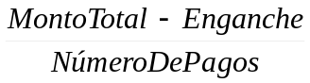
  - La fecha de vencimiento de cada pago, se asignará de forma consecutiva tomando como base la fecha inicial, es decir, el enganche vencerá en la fecha del alta, el pago 1, un mes después; el pago 2, dos meses después, y así sucesivamente. Por ejemplo, si la venta se registra el 2 de febrero del 2006, con un monto total de $12,456.00 pesos, dejando un enganche de $1,000.00 pesos y se requieren 3 pagos, el plan de pagos quedaría de la siguiente forma:
#Pago | Vence | Importe
0 | 02/feb/2006 | $1,000.00
1 | 02/mar/2006 | $3,818.67
2 | 02/abr/2006 | $3,818.67
3 | 02/may/2006 | $3,818.66
  - En caso de que el importe resultante de cada pago tenga centavos, el sistema ajustará en el último pago los centavos necesarios para que la suma de los pagos sea exactamente igual al importe total.
  - Si se selecciona la opción “Pagos a partir del día primero de cada mes” que se encuentra a la izquierda del botón de “Genera Pagos”, la tabla de pagos quedaría asi:
#Pago | Vence | Importe
0 | 02/feb/2006 | $1,000.00
1 | 01/mar/2006 | $3,818.67
2 | 01/abr/2006 | $3,818.67
3 | 01/may/2006 | $3,818.66
  - El pago del enganche vence en la misma fecha, pero los pagos siguientes se ajustan al primer día del mes.
- En la realidad, es muy difícil que el plan de pagos ofrecido por el vendedor se va ajustar a lo anteriormente descrito. Por esta razón el sistema proporciona la manera de modificar la fecha y el importe de los pagos, de manera que se haga un “traje a la medida”.
  - Para modificar la fecha o monto de uno de los pagos es necesario seleccionarlo haciendo clic con el Mouse en el recuadro que se encuentra a la derecha del # de Pago

